Міністерство освіти та науки

Прикарпатський національний університет імені Василя Стефаника

Фізико-технічний факультет

Кафедра комп’ютерної інженерії

Лабораторна робота №1

з курсу “Інтегральна електроніка”

Виконав студент групи КІ-41

Воробій Віталій

Івано-Франківськ 2020

5 варіант

Виконання роботи

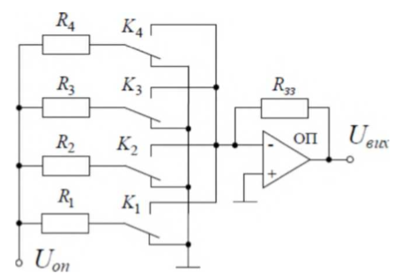

Рисунок 1. Схема ЦАП двійково-зваженими опорами

Нехай *N –* номер варіанту.

Тоді:

$R_{1}=N кОм=5 кОм$ (1.1)

$R_{2}=2R_{1}=10 кОм$ (1.2)

$R_{3}=2R_{2}=20 кОм$ (1.3)

$R_{4}=2R_{3}=40 кОм$ (1.4)

$U_{оп}=N В=5 В$ (1.5)

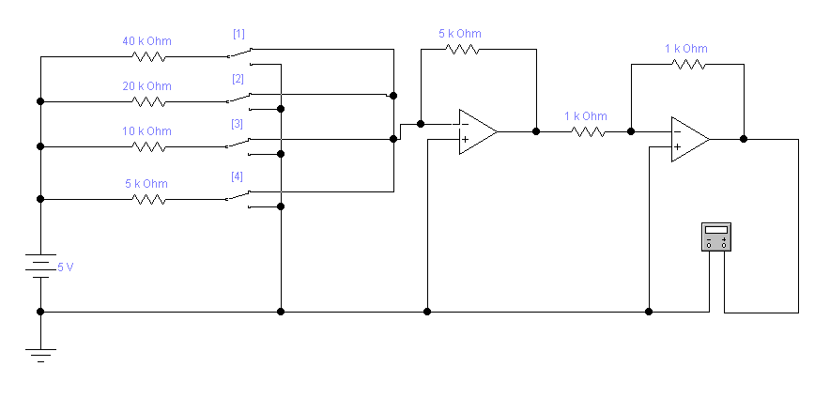

Рисунок 2. Реалізація ЦАП у Electronic Workbench

Таблиця 1. Вхідні і вихідні значення ЦАП

|  |  |  |  |  |
| --- | --- | --- | --- | --- |
| Цифровий сигнал | | | | Аналоговий сигнал |
| *а1* | *а2* | *а3* | *а4* |
| 0 | 0 | 0 | 0 | 0 В |
| 0 | 0 | 0 | 1 | 625 мВ |
| 0 | 0 | 1 | 0 | 1.25 В |
| 0 | 0 | 1 | 1 | 1.875 В |
| 0 | 1 | 0 | 0 | 2.5 В |
| 0 | 1 | 0 | 1 | 3.125 В |
| 0 | 1 | 1 | 0 | 3.75 В |
| 0 | 1 | 1 | 1 | 4.375 В |
| 1 | 0 | 0 | 0 | 5 В |
| 1 | 0 | 0 | 1 | 5.625 В |
| 1 | 0 | 1 | 0 | 6.25 В |
| 1 | 0 | 1 | 1 | 6.875 В |
| 1 | 1 | 0 | 0 | 7.5 В |
| 1 | 1 | 0 | 1 | 8.125 В |
| 1 | 1 | 1 | 0 | 8.75 В |
| 1 | 1 | 1 | 1 | 9.375 В |

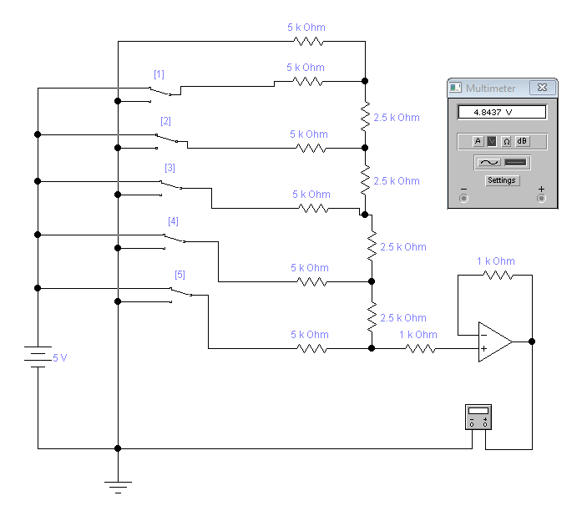

Рисунок 3. ЦАП із матрицею R-2R з підсумовуванням напруги

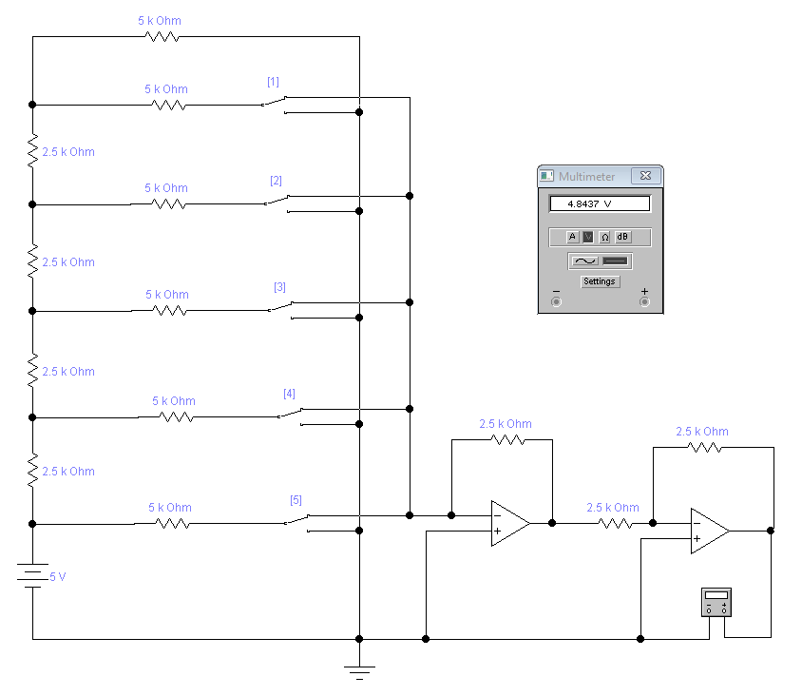

Рисунок 4. ЦАП із матрицею R-2R з підсумовуванням струмів

Таблиця 2. Вхідні і вихідні значення ЦАП

|  |  |  |  |  |  |  |
| --- | --- | --- | --- | --- | --- | --- |
| Цифровий сигнал | | | | | ЦАП із підсумовуванням напруги | ЦАП із підсумовуванням струмів |
| *а1* | *а2* | *а3* | *а4* | *а5* |
| 0 | 0 | 0 | 0 | 0 | 0 В | 0 В |
| 0 | 0 | 0 | 0 | 1 | 156.3 мВ | 156.2 мВ |
| 0 | 0 | 0 | 1 | 0 | 312.5 мВ | 312.5 мВ |
| 0 | 0 | 0 | 1 | 1 | 468.7 мВ | 468.8 мВ |
| 1 | 1 | 1 | 0 | 1 | 4.4312 В | 4.4312 В |
| 1 | 1 | 1 | 1 | 0 | 4.6875 В | 4.6875 В |
| 1 | 1 | 1 | 1 | 1 | 4.8437 В | 4.8437 В |

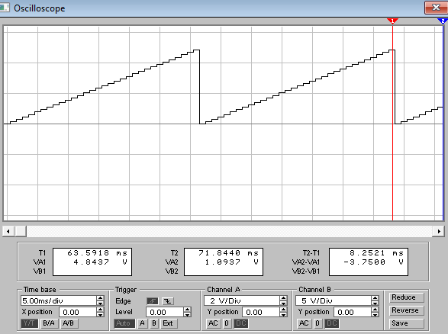

Рисунок 5. Осцилограма ЦАП із матрицею R-2R з підсумовуванням напруги

Висновок: я навчився реалізовувати ЦАП у середовищі Electronic Workbench.